Teknologiundersøgelse

Bestemmelse af passende grænser for hastighed og acceleration af vugge

For at bestemme nogle passende grænseværdier for hvordan barnevognen indstiller sig til sit vandrette nulpunkt ved start af vuggesystemet er der lavet en måling af en vugges vinkel ved vugning. Vuggen blev vugget af Mick Kirkegaard, gruppemedlem og far til Adam på 1 år, efter han blev bedt om at vugge vuggen som han fandt det naturligt og forsvarligt.

De målte data for vuggens vinkel som funktion af tid, samt en udregning af den første afledte og den anden afledte er herefter plottet, hvorudfra de ønskede grænseværdier er blevet bestemt. Her ses plottet:

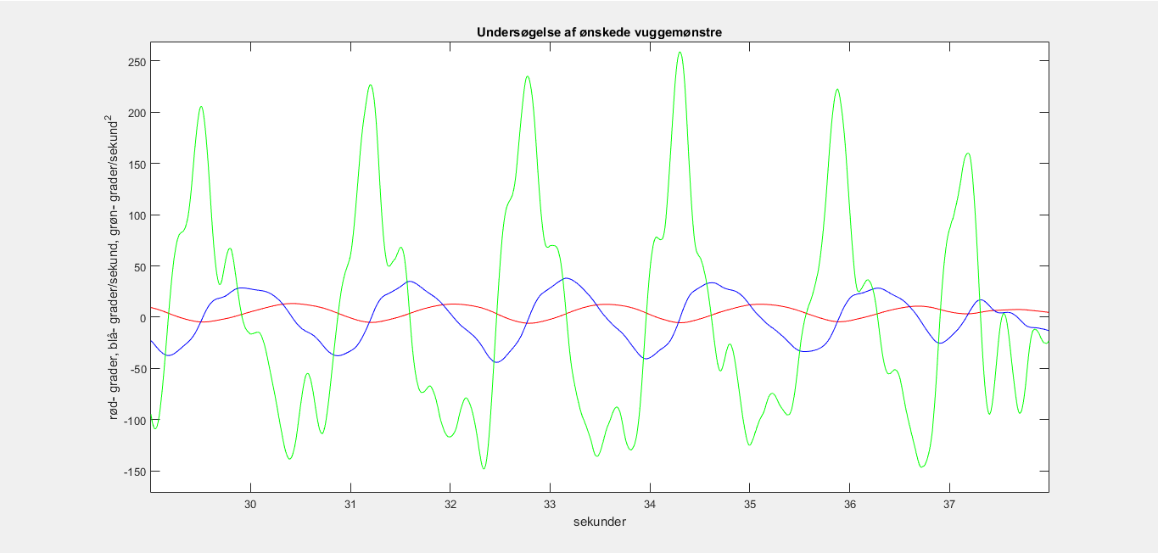

Figur 1 - Måling af almindelig vugning

Det ses her at vinkelfrekvensens her har et maximum på ca. 50 $°/s$, og at vinkelaccellerationen har et maximum på 250 $°/{s^{2}}$, hvilket vælges som de ønskede grænseværdier.